ALLEGATO E ) reg 9/R-15/5/20217
(articolo 9, comma 5)

LINEE GUIDA PER LA DENOMINAZIONE AGGIUNTIVA DI “POSTO TAPPA”
E PER L’ATTRIBUZIONE DEL LOGO DISTINTIVO

SEZIONE I

REQUISITI, CONCESSIONE, COMUNICAZIONE PUBBLICA E SANZIONI

Le aziende alberghiere piemontesi che offrono servizi aggiuntivi di “posto tappa” ai sensi dell’articolo 9 comma 5 del regolamento, per l’utilizzo della specifica denominazione si attengono alla seguente procedura.

ADOZIONE DEL LOGO REGIONALE “POSTO TAPPA”
1. Il logo di “posto tappa” è adottato dalla Regione Piemonte che ne dispone l’applicazione.
2. Il logo è concesso alle aziende alberghiere che offrono servizio di “posto tappa” a supporto della frequentazione degli itinerari turistici riconosciuti ai sensi della legge regionale n. 12/2010 (Recupero e valorizzazione del patrimonio escursionistico del Piemonte) e del relativo regolamento di attuazione e che esercitano l’attività secondo i requisiti e le procedure amministrative previste dalla l.r. 2/2015 e dal presente regolamento.
3. Ai fini del legittimo utilizzo del logo, le aziende alberghiere che svolgono l’attività di “posto tappa” sottoscrivono in forma di autocertificazione il modello PT riportato nella Sezione II del presente allegato.

PUBBLICITA’ ED ESPOSIZIONE DEL LOGO DISTINTIVO
1. Le strutture alberghiere garantiscono le seguenti modalità di identificazione e di comunicazione al pubblico:
a) segnalazione della presenza del posto tappa con cartelli indicatori o pannelli informativi, per assicurare l’agevole individuazione della struttura nel tratto di percorso tra l’itinerario e la struttura stessa, nel rispetto delle prescrizioni vigenti;
b) segnalazione della presenza del posto tappa su portali web informativi turistici ovvero su applicazioni informatiche o supporti informativi tradizionali (brochure, cartografia etc ).
2. I requisiti della struttura che offre il servizio di “posto tappa” sono esposti al pubblico in luogo ben visibile unitamente al logo identificativo, specificando eventuali servizi aggiuntivi offerti all’ospite.
3. Le strutture alberghiere che si avvalgono della denominazione aggiuntiva “posto tappa" sono tenute a dotarsi di apposita vetrofania o targa che identifica l’esercizio e ad esporla in luogo ben visibile all’ingresso dell’azienda le cui specifiche tecnico-grafiche rispettano i seguenti requisiti:
a) il logo della Regione Piemonte (di almeno 4 cm di larghezza);
b) il logo della Rete del Patrimonio escursionistico regionale - RPE Piemonte (di almeno 2 cm di larghezza);
c) il simbolo grafico di forma quadrata (ruotata di 45°) riportante una casa familiare stilizzata di colore “marrone” CMYK (C=40, M=80, Y=100 e K=50), circoscritta su sfondo di colore “azzurro chiaro” in CMYK (C=40, M=0, Y=0, K=0) con la parte inferiore occupata da un campo “verde” CMYK (C=45, M=0, Y=80, K=0) che ospita al suo interno il logo/loghi dell'itinerario/i per cui la struttura si qualifica come posto tappa e per il quale:
- deve essere previsto lo spazio per un foro di fissaggio di diametro 0,5 cm a 0,7 cm dall’angolo in alto;
- il marchio grafico di forma quadrata (ruotata di 45°) ha dimensioni 20X20 cm, con riempimento trasparente e linea di contorno (outline) di 1 pt;
- il triangolo di colore “azzurro chiaro”, identificante il cielo, é di larghezza pari a 20 cm e altezza pari a 10 cm, non ha linea di contorno (outline);
- il triangolo di colore “verde”, identificante il campo, è ruotato di 180° (con la punta rivolta verso il basso), è di larghezza pari a 16 cm e altezza pari a 8 cm, non ha linea di contorno (outline);
- le finestrelle della casa familiare stilizzata, sono di colore bianco e hanno una dimensione di 0,6X0,6 cm;
- i loghi degli itinerari devono avere una dimensione approssimativa di 2,5 cm di larghezza X 1,5 cm di altezza;
- deve essere previsto lo spazio per un foro di fissaggio di diametro 0,5 cm a 0,7 cm dall’angolo in basso;
d) la scritta “posto tappa” seguita dalla denominazione dell’azienda alberghiera con l’utilizzo del carattere Arial Narrow - Regular - da 35 pt di dimensione.
4. La personalizzazione della vetrofania o targa con il nome dell’azienda alberghiera, deve essere effettuata dal titolare utilizzando il file rinvenibile sul sito regionale www.regione.piemonte.it, nell’apposita sezione del Turismo dedicata alle strutture ricettive, su materiale plastico per vetrofania o su plexiglass di dimensioni 20x20 cm come da prototipo raffigurato di seguito:

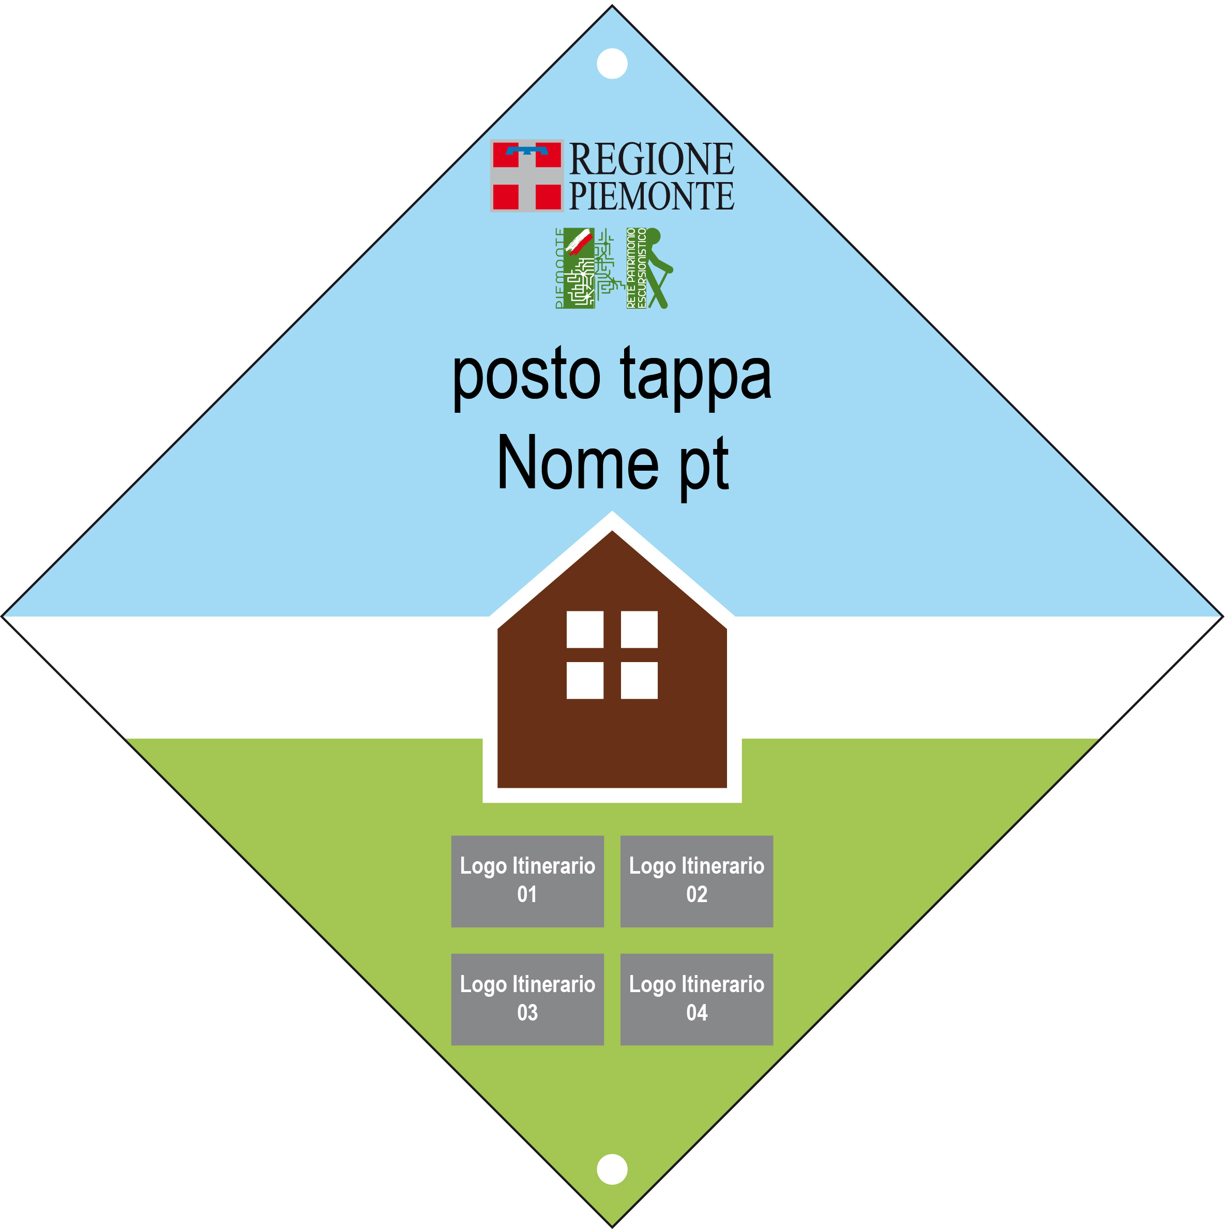

SANZIONI
1. Chiunque utilizza in modo ingannevole o improprio il logo ufficiale di “posto tappa” o espone una classifica superiore ai requisiti effettivamente posseduti, sia per il mancato possesso dei requisiti dichiarati, sia per la perdita degli stessi requisiti non comunicata alle amministrazioni competenti, è soggetto alla sanzione amministrativa di cui all’articolo 13, comma 3, della l.r. 3/2015.
2. In caso di reiterata violazione delle disposizioni di cui al punto 1 si procede ai sensi dell’articolo 17, comma 11, della legge medesima.

SEZIONE II

MODELLO PT


Concessione d’uso della Regione Piemonte del logo distintivo “posto tappa”
(Art. 9, comma 5, del regolamento di attuazione)

Allo Sportello unico delle attività produttive del Comune di
…………………………………….

Il/La sottoscritto/a: Cognome Nome
Data di nascita ____/____/____ Luogo di nascita (Prov. )
Cittadinanza
Residenza: Comune di CAP (Prov. )

Via/Piazza/Corso n.
Domicilio: Comune di CAP (Prov. )
Via/Piazza/Corso n.
(compilare soltanto se il domicilio è diverso dalla residenza)

In qualità di

o Titolare di impresa individuale

P. IVA

iscritta al n. del Registro delle imprese presso la C.C.I.A.A. di

Indirizzo di posta elettronica

Indirizzo di posta elettronica certificata o PEC

Telefono fisso/cellulare fax

COMPILARE IN CASO DI SOCIETA’

□ Legale rappresentante della Società

con denominazione o ragione sociale
C.F. |  |  |  |  |  |  |  |  |  |  |  |  |  |  |  |  | P. IVA

con sede legale nel Comune di CAP ( ) (Prov. )
Via/Piazza/Corso n.
Telefono fisso/cellulare Fax
Indirizzo di posta elettronica

Indirizzo di posta elettronica certificata (PEC)

□ iscritto/a al Registro Imprese Camera di Commercio, Industria, Artigianato e Agricoltura (C.C.I.A.A.) di dal

presa visione del Regolamento regionale recante: “Caratteristiche e modalità di gestione delle aziende alberghiere nonché requisiti tecnico-edilizi ed igienico-sanitari occorrenti al loro funzionamento in attuazione dell’articolo 8 della legge regionale 11 marzo 2015, n. 3” al fine di avvalersi della presente concessione d’uso del logo identificativo dell’azienda alberghiera che offre servizi di “posto tappa”;

DICHIARA

consapevole delle sanzioni penali previste, nel caso di dichiarazioni non veritiere e di falsità in atti, dall’art. 76 del D.P.R. 445/2000 e dagli artt. 483, 495 e 496 del codice penale

a) di esercitare l’attività ai sensi della normativa vigente;
b) che la propria struttura ricettiva è ubicata in una località costituente tappa di un itinerario e comunque lungo il tracciato percorribile ad una distanza di non oltre trenta minuti di cammino dall’itinerario stesso;
c) di essere parte di una rete di strutture ricettive alberghiere costituite in forma associativa per la gestione del servizio di “posto tappa“ e di altri servizi connessi alla frequentazione di un itinerario riconosciuto come tale dalla Regione Piemonte, ai sensi della legge regionale 18 febbraio 2010, n. 12 (Recupero e valorizzazione del patrimonio escursionistico del Piemonte) e dal relativo regolamento di attuazione;
d) che il personale addetto alla reception e informazioni della struttura ricettiva parla e comprende a livello scolastico, almeno una lingua ufficiale dell’Unione europea, oltre alla lingua italiana, e possiede una conoscenza adeguata degli aspetti geografici locali, con particolare riguardo allo sviluppo, alle caratteristiche dell’itinerario e alle condizioni di percorribilità;
e) di riservare, nell’ambito della propria disponibilità ricettiva, un numero minimo di posti letto tale da garantire, anche attraverso la rete di cui alla lettera c), ospitalità per non più di due notti agli escursionisti;
f) di garantire un trattamento minimo di ristoro agli escursionisti, anche fuori dagli orari previsti per la somministrazione dei pasti;
g) di consentire, all’interno della struttura, il consumo di pasti freddi preparati autonomamente dall’escursionista;
h) di offrire un servizio, anche non assistito, di prima colazione;
i) di offrire un servizio di ricovero ed eventuale manutenzione di biciclette, in caso di fruizione cicloturistica dell’itinerario;
l) di mettere a disposizione del turista materiale informativo in varie lingue, relativo all’itinerario in generale e alle attrattive della località;
m) di consentire l’accesso degli organi locali territorialmente competenti per l’esercizio delle funzioni di vigilanza ai fini delle eventuali sanzioni;
n) di impegnarsi a comunicare al pubblico la presenza del servizio di “posto tappa” nel rispetto delle specifiche indicazioni in materia di comunicazione contenute nelle Linee guida del presente allegato.

Luogo e Data Timbro e firma del sottoscrittore

